新 书 推 荐

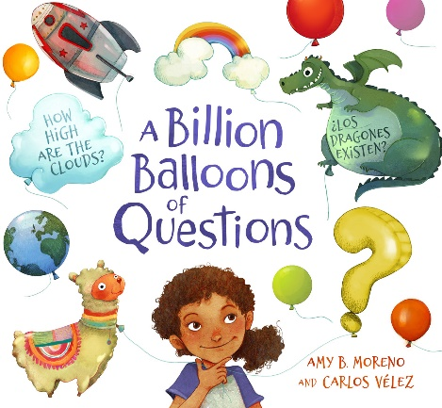
中文书名：《十亿个问题气球》
英文书名：A Billion Balloons of Questions
作 者：Amy B. Moreno and Carlos Vélez
出 版 社：Floris Books
代理公司：S.B.Rights / ANA
页 数：28页
出版时间：2022年6月16日
代理地区：中国大陆、台湾
审读资料：电子稿
类 型：儿童故事绘本

鼓励孩子提出问题（即使这些问题看起来很困难或不重要），一起寻找答案，并接受有时问题没有正确答案的事实

墨西哥插画家卡洛斯·韦莱斯创作的大胆、多彩的插图为故事增添了活力和个性，充满想象力的气球造型代表了伊娃的众多问题，比如美洲驼、太空火箭和彩虹等等

这本绘本非常适合好奇心强、思考很多的孩子，故事温和地提醒孩子们尽量不要被自己的想法和问题淹没
内容简介：

从六岁的伊娃（Eva）醒来的那一刻起，她的一天就充满了问题。她的秘鲁爸爸说她有几十亿个问题，但实际上伊娃有很多问题气球，她带着这些问题到处跑，直到找到答案。

她有大问题，比如“我能为海洋中的塑料污染做些什么？”也有小问题，比如“秘鲁在哪里？她也有灵光一现的问题——“真的有独角兽吗？”也有温暖的问题，“我能发明一个可以拥抱一整天的拥抱吗？”她有有趣的问题——“蝙蝠倒挂会头晕吗？”也有迷惑的问题，“为什么橘子是橙色的？”

有时，伊娃的气球越来越多，让她感到不知所措，但她知道要找到所有的答案需要时间，这没关系。

苏格兰作家艾米·莫雷诺（Amy Moreno）创作的这个有趣而温暖人心的故事，创造性地捕捉到了幼儿心中的快乐和忙碌，并鼓励家人提出问题——即使他们没有答案。艾米来自一个双语家庭，她用英语和西班牙语讲述了一个生动的故事，让读者真实地了解伊娃是如何交流的。墨西哥插画家卡洛斯·韦莱斯（Carlos Velez）的插图精彩生动，充满温馨和幽默。

媒体评价：

“这本书应该放在每所学校、图书馆和家庭书架上，因为那里有一颗好奇、好问的幼小心灵。本书版本华丽，插图鲜艳丰富，孩子们绝对会喜欢。作为成年人，在书中的主角伊娃身上，你可能会看到孩子们忙碌的身影，这既有趣又温馨。而对于孩子们来说，这本书则温和地鼓励他们提出问题，告诉他们即使有些问题没有直接的答案，也可以提出来，即使可能感觉很傻，也要表达自己的想法。书中对双语家庭的描述也非常精彩。我喜欢这本书，并且愿意和自己的孩子分享它，我知道全世界的孩子都会喜欢伊娃，也会爱上它”。
——Katharine Orton，Nevertell和Glassheart的作者

“莫雷诺用灵巧的笔触，探讨了童年的好奇心、情感学习和一些科学知识……维莱斯创造性地描绘了伊娃不断积累的问题，增添了视觉上的幽默感。五颜六色、异想天开的气球在画面间晃动，反映了伊娃可爱的急不可耐……这是对孩子的好奇心和鼓励这种好奇心的家庭的赞美”。
——《科克斯书评》

“这本双语图书色彩斑斓、温馨有趣。伊娃是一个可爱的角色，很容易让双语儿童产生共鸣”。
——KidsBookstagrammer, Instagram

作者简介：

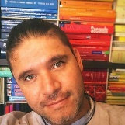
艾米·B·莫雷诺（Amy B. Moreno）为成人和儿童创作诗歌和小说。她在苏格兰长大，但能说一口流利的西班牙语，曾在秘鲁的一家慈善机构工作过四年。她的专业背景是与弱势儿童、年轻人和妇女打交道，以及从事口译和笔译工作。目前，她与年轻的家人居住在爱丁堡。艾米的第一本绘本《十亿个问题的气球》的灵感来源于她的苏格兰-秘鲁孩子以及生活在双语家庭中的经历。

卡洛斯·韦莱斯（Carlos Vélez）是墨西哥的获奖儿童插画家。他在墨西哥城出生长大，毕业于墨西哥国立自治大学艺术与设计学院。卡洛斯是二十多本儿童图书的插图画家，其中包括《十亿个问题的气球》（A Billion Balloons of Questions，Floris Books）。他现居墨西哥科瓦坎。

内页插图：

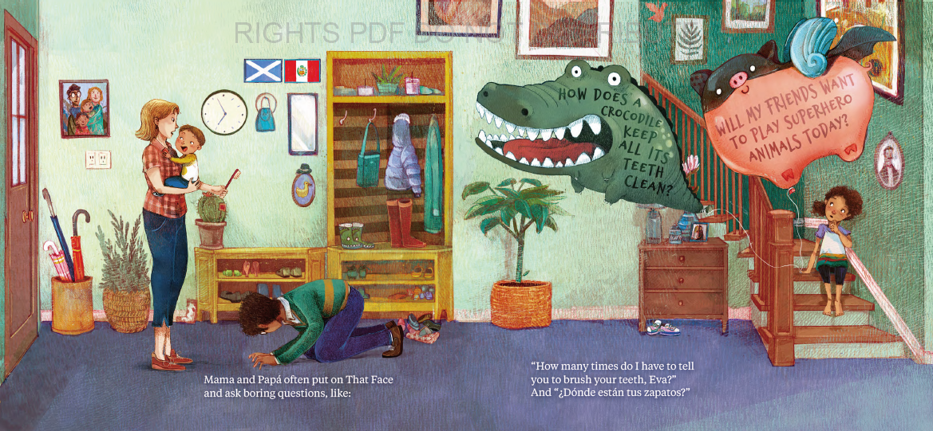
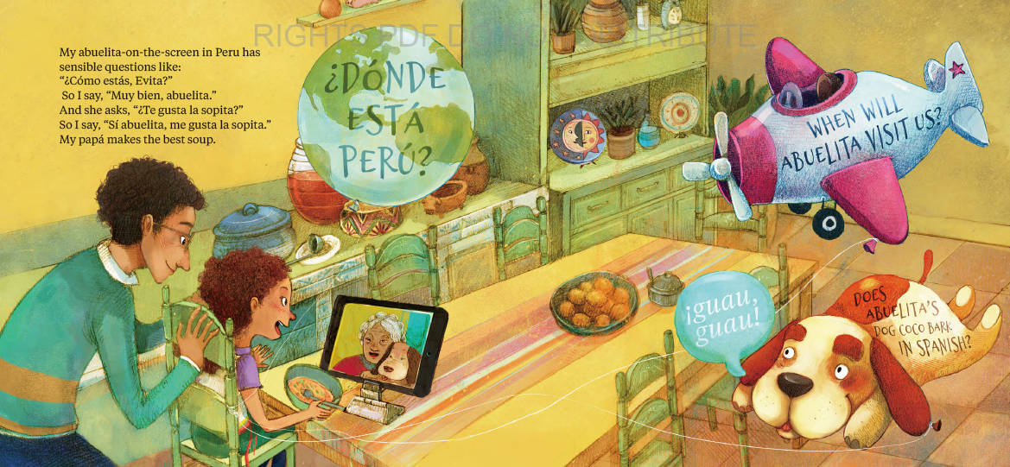
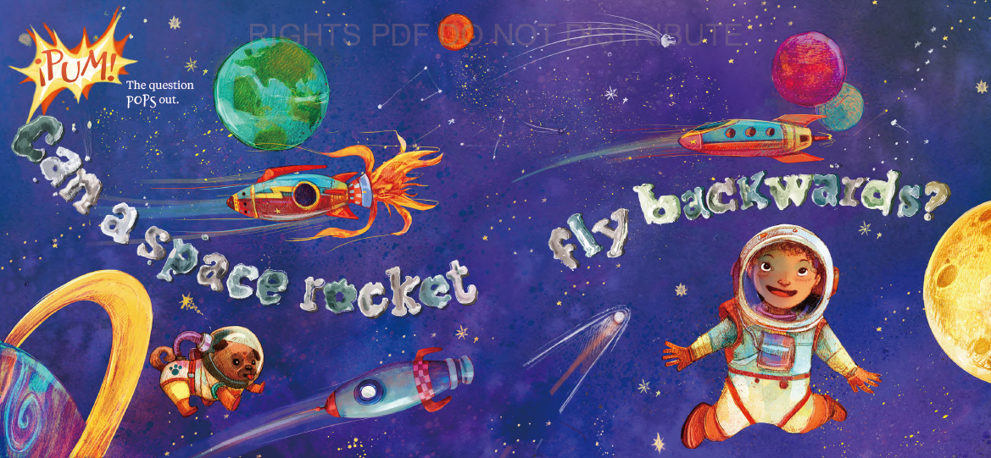

感谢您的阅读！
请将反馈信息发至：版权负责人
Email：Rights@nurnberg.com.cn
安德鲁·纳伯格联合国际有限公司北京代表处
北京市海淀区中关村大街甲59号中国人民大学文化大厦1705室, 邮编：100872
电话：010-82504106, 传真：010-82504200
公司网址：http://www.nurnberg.com.cn
书目下载：http://www.nurnberg.com.cn/booklist_zh/list.aspx
书讯浏览：http://www.nurnberg.com.cn/book/book.aspx
视频推荐：http://www.nurnberg.com.cn/video/video.aspx
豆瓣小站：http://site.douban.com/110577/
新浪微博：安德鲁纳伯格公司的微博_微博 (weibo.com)
微信订阅号：ANABJ2002

